|  |  |
| --- | --- |
| **Politechnika Świętokrzyska w Kielcach Wydział Elektroniki, Automatyki i Informatyki** | |
| **Technologie IoT rozproszone sieci sensoryczne** | |
| Temat: Designing a Circuit from  Start to Finish and Packet Tracer  – Simulating IoT Devices | Grupa: **3ID15A**  Konrad Nowakowski  Michał Ortyl |
|  |

1. Jako pierwsze zadanie mieliśmy utworzyć układ składających się z płytki arduino, baterii 9v zarówki oraz kabli. Układ wyglądał tak (już pod podłączeniu kabli w odpowiednie miejca) :   
   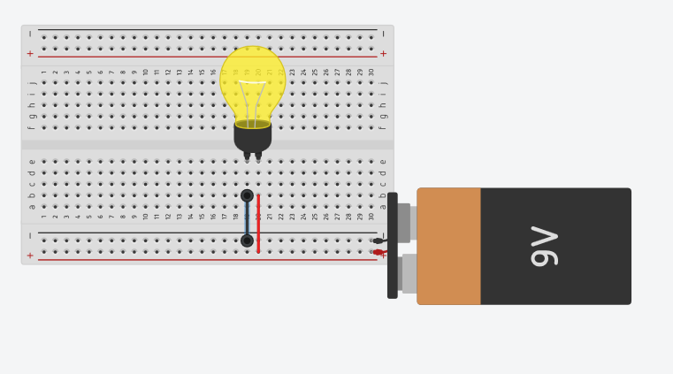
   1. Następnym celem było zmodyfikowanie układu tak aby układ zawierał 2 zarówki oraz przełącznik usuwając przy tym jeden kabel „minusowy” tak wyglądał układ z wyłączonym (zarówka się nie swieci) przełącznikiem oraz włączonym (zarówka się swieci) :

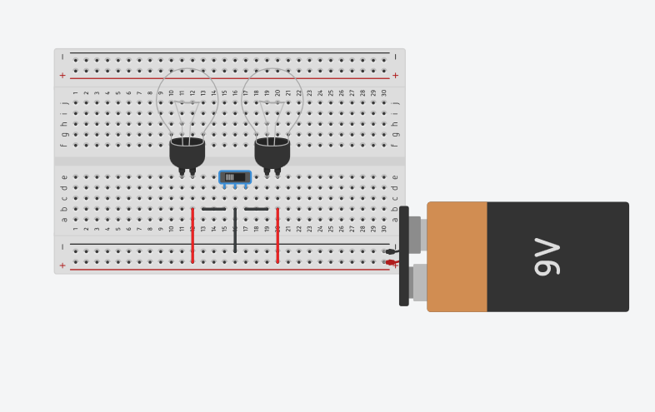

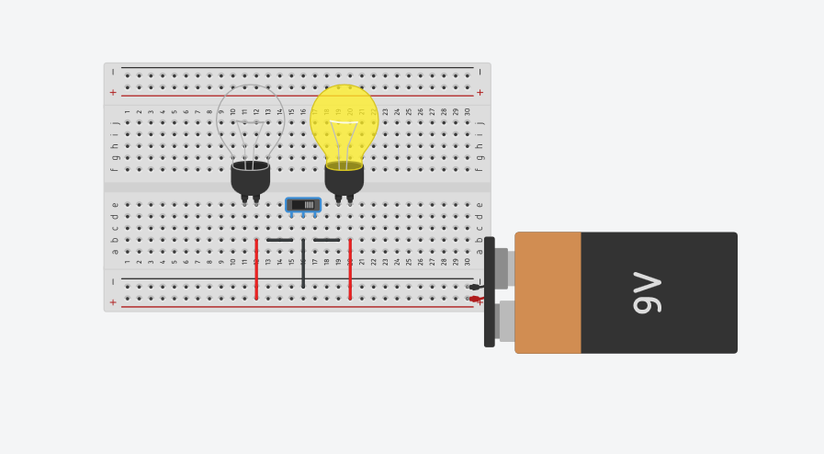

**Wnioski do części pierwszej :**

Na laboratorium nauczyliśmy się symulować proste układy arduino, łączyć różne elementy i sprawdzać jak zachowuje się układ. Na sam koniec zostaliśmy zapytani: „What

would happen if a potentiometer replaced the slide switch in the drawing?” odpowiedz znajduje się na poniższym obrazku przy czym potencjometrem możemy kontrolować przepływ np. tak ze zarówka będzie się lekko mienić. 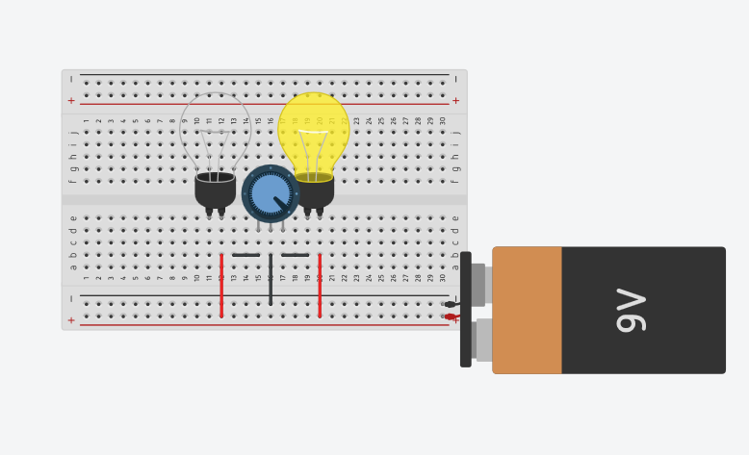

2 W drugiej części mieliśmy zbudować układ w PT oraz pierwsze jakie polecenie było to zmodyfikowanie kodu w jaki sposób chcieliśmy. U nas to wyglądało tak:

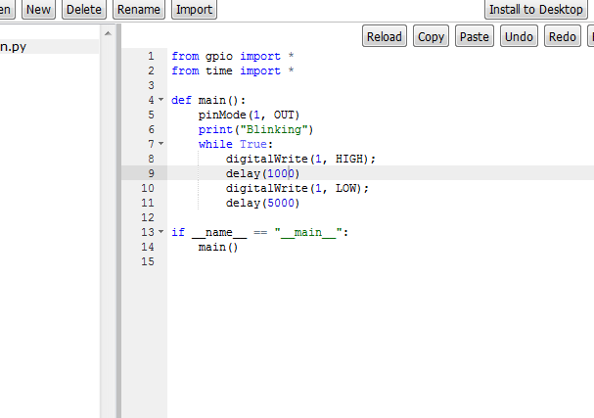

Program został zmieniony tak ze zarówka rzadziej świeci.

2.1 Drugim poleceniem było zmienić program tak jak w instrukcji, wyglądało to tak:

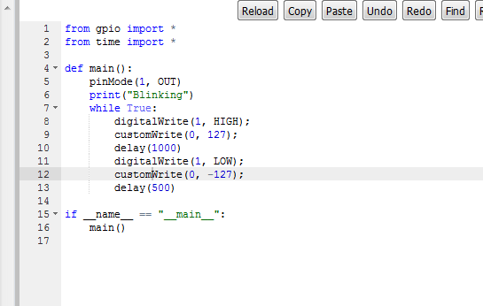

Program ten działa teraz tak że „servo” będzie się teraz właczał i w tym samym momencie dioda led będzie się zapalać.

**Wnioski (do części drugiej):**

Na laboratorium nauczyliśmy się modyfikować kod programu tak żeby urządzenie się zachowywało tak jak tego potrzebujemy. Zostaliśmy również zapytani ” What

could be changed to make the servo turn in the opposite direction while the LED is blinking

?” odpowiedz znajduje się na poniższym obrazku: 